Angol

Magyar

<https://www.youtube.com/watch?v=zhuvF55ILTw>

<https://www.youtube.com/watch?v=-WhYak_AgVA>

<https://www.youtube.com/watch?v=nMSATV39o-c>

<https://www.youtube.com/watch?v=Dr5GXP0qeb4>

<https://www.youtube.com/watch?v=ig0AqRa3ndY>

<https://www.youtube.com/watch?v=99044Pa9IFk>

<https://www.youtube.com/watch?v=UU-dHBmEGBU>

<https://www.youtube.com/watch?v=5mRoR7Oe2dw>

<https://www.youtube.com/watch?v=hN4XYgCSiTU>

<https://www.youtube.com/watch?v=x8lnG6r8lS4>

<https://www.youtube.com/watch?v=DrWL8-NpoBg>

<https://www.youtube.com/watch?v=gUSphW9zvyk>

<https://www.youtube.com/watch?v=ZXVluNsqQQo>

<https://www.youtube.com/watch?v=W1kQBd9Kg2Y>

<https://www.youtube.com/watch?v=LYVaKy1gXlU>

<https://www.youtube.com/watch?v=N-Df3cyf5XU>

<https://www.youtube.com/watch?v=na3xUxC04xQ>

<https://www.youtube.com/watch?v=aWHj6MNc0CA>

<https://www.youtube.com/watch?v=iM4PDe4611E>

<https://www.youtube.com/watch?v=Enj8uqvVT4g>

<https://www.youtube.com/watch?v=VNkZG2fWcX8>

<https://www.youtube.com/watch?v=UMhKPmRp72o>

<https://www.youtube.com/watch?v=VsJ_dttA2Vo>

<https://www.youtube.com/watch?v=xLCm1kOf-7w>

<https://www.youtube.com/watch?v=ii4Y7tKe00I>

<https://www.youtube.com/watch?v=avvKdhIiU1c>

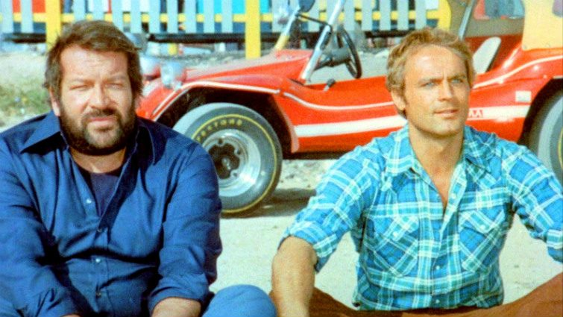Kid (Terence Hill) és Ben (Bud Spencer) sivatagi autóversenyre készülnek, de valaki mindenképp meg akarja akadályozni győzelmüket. Míg ők sör-virsli versenyen bizonygatják rátermettségüket, egy helyi bűnbanda tönkreteszi kocsijukat. A filmtörténet legviccesebb bunyósai nem hagyják bosszú nélkül a történteket, sőt a járművüket is pótolni kell.

<https://www.youtube.com/watch?v=f2d1jJnqd-c>

<https://www.youtube.com/watch?v=O0WioV-_0a8>

<https://www.youtube.com/watch?v=4Dz6zBMmx_I>

<https://www.youtube.com/watch?v=tC3vclUHQw0>

<https://www.youtube.com/watch?v=YbW-SxEGbWY>

<https://www.youtube.com/watch?v=Qjwysc9zDSc>

<https://www.youtube.com/watch?v=CxpHY_x5zW8>

<https://www.youtube.com/watch?v=CXo7A-3jmgs>

<https://www.youtube.com/watch?v=MiOJZhEObsI>

<https://www.youtube.com/watch?v=lKCxUZKochU>

<https://www.youtube.com/watch?v=Y14LgelG2OY>

<https://www.youtube.com/watch?v=lc0UehYemQA>

<https://www.youtube.com/watch?v=RxrvaneULkE>

<https://www.youtube.com/watch?v=gjIaV6CU0wA>

<https://www.youtube.com/watch?v=RFinNxS5KN4>

<https://www.youtube.com/watch?v=vn9mMeWcgoM>

<https://www.youtube.com/watch?v=qvsgGtivCgs>

<https://www.youtube.com/watch?v=MdENmefJRpw>

<https://www.youtube.com/watch?v=3C8c3EoEfw4>

<https://www.youtube.com/watch?v=bD7bpG-zDJQ>

<https://www.youtube.com/watch?v=gYbW1F_c9eM>

<https://www.youtube.com/watch?v=5UnjrG_N8hU>

<https://www.youtube.com/watch?v=vZ734NWnAHA>

<https://www.youtube.com/watch?v=JNwNXF9Y6kY>

<https://www.youtube.com/watch?v=7L8p7_SLzvU>

<https://www.youtube.com/watch?v=sGbxmsDFVnE>

<https://www.youtube.com/watch?v=Q0CbN8sfihY>

<https://www.youtube.com/watch?v=8Qn_spdM5Zg>

<https://www.youtube.com/watch?v=frdj1zb9sMY>

<https://www.youtube.com/watch?v=veszTagaXik>

<https://www.youtube.com/watch?v=2QKg5SZ_35I>

<https://www.youtube.com/watch?v=rBxcF-r9Ibs>

<https://www.youtube.com/watch?v=eyKOgnaf0BU>

<https://www.youtube.com/watch?v=6hDkhw5Wkas>

<https://www.youtube.com/watch?v=weIqC-oUGmA>

<https://www.youtube.com/watch?v=ahZFCF--uRY>

<https://www.youtube.com/watch?v=w3ugHP-yZXw>

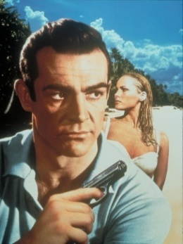A brit titkosszolgálat ügynökét, James Bondot Jamaicára küldik, hogy a szervezet telepített emberének eltűnése ügyében nyomozzon. Noha érkezését követően többször is megpróbálják megölni, Bond pillanatok alatt megtalálja a nyomokat, amin elindulhat a gyilkos felkutatására. Úgy tűnik, az ügyben fontos szerepet játszik egy titokzatos tudós, Dr. No, aki egy közeli szigeten építette fel főhadiszállását. A szigetről a helybeliek rémisztő legendákat mesélnek, de ez nem tartja vissza Bondot attól, hogy odamenjen.

A legnagyobb angol bank felfedezi, hogy valaki hatalmas mennyiségű aranyat halmoz fel, és úgy tűnik, a nemzetközi aranykereskedő, Auric Goldfinger is érintett az ügyben. A bank azt kéri, James Bond titkosügynököt küldjék nyomozni az ügyben. Bond hamarosan feldezi, hogy az arcátlanul vakmerő terv az évszázad bűnténye lenne, melynek célja teljes gazdasági káoszt kavarni a Nyugaton. Nincs könnyű dolga, Goldfingernek ugyanis olyan segítők egyengetik rögös útját, mint Pussy Galore, a szexis pilótalány, vagy a már megjelenésével is riasztó Oddjobb, aki speciális acélpenge-karimájú kalapjával gyilkolja ellenfeleit...

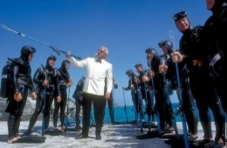Az alvilági szuperbűnözőket tömörítő szervezet, a S.P.E.C.T.R.E. ismét egy világbékét fenyegető ördögi tervet eszelt ki. Elrabolják a NATO egyik atomrakétákkal felszerelt gépét és a bombákat az óceán mélyén rejtik el. Azzal fenyegetőznek, hogy felrobbantják őket, ha nem kapnak a nagyhatalmaktól százmillió font váltságdíjat. A nagyszabású terv ötlete a gátlástalan Emilio Largo fejéből pattant ki. Largo titkos főhadiszállása valahol a Bahamákon található - onnan irányítja az akciót. A 007-es ügynöknek nincs könnyű dolga: nem csak a szárazföldön és a levegőben, de ezúttal a tenger mélyén is meg kell küzdenie a S.P.E.C.T.R.E. gyilkos zsoldosaival és a cápákkal. Largo ugyanis előszeretettel eteti kedvenc háziállatait ellenségeivel.

Tracy Darcy, egy maffiavezér lánya öngyilkosságot akar elkövetni, mikor Bond megmenti őt. A papa, hogy megóvja lányát, megkéri a 007-es ügynököt, hogy vegye el Tracyt feleségül, cserébe pedig informáciokkal szolgálna Ernst Blofeldről, Bond régi nagy ellenségéről. Az ügy azonban bonyolódik, mert időközben kiderül, hogy Ernst egy halálos vírussal probálja meg elpusztítani az emberiséget, Bond pedig beleszeret a lányba...

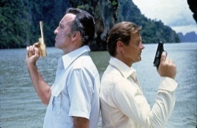A brit titkosszolgálat büszkesége végre stílusban is méltó ellenféllel áll szemben. Scaramanga elegáns, kimért és profi gyilkos. Bond Hongkong, Thaiföld és Kína egzotikus tájain nyomoz egy titokzatos napenergiával működő fegyver után és hamar eljut Scaramanga szigetére is, ahol az aranypisztolyos férfi már régóta készül arra, hogy szembeszálljon a legendás 007-es ügynökkel. A szigeten egy őrült elmével kiagyalt, tükrökkel és csapdákkal teli labirintus vár Bondra - no és Scaramanga, aki úgy gondolja, ezúttal is elég lesz csupán egyetlen arany pisztolygolyó, hogy megszabaduljon a nagy ellenféltől.

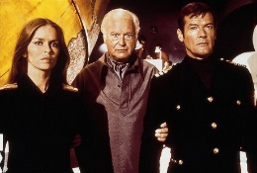Amerikai és szovjet atom-tengeralattjárók sorra tűnnek el a nemzetközi vizeken. Az események hátterében az ördögien gonosz milliárdos, Mr. Stromberg áll, akinek végső célja, hogy a tengeralattjárókon lévő nukleáris robbanófejeket felhasználva - egy hatalmas, a tenger mélye alatt fekvő katonai bázisról - kirobbantsa a harmadik világháborút. A britek James Bondot, a szovjetek Anja Amaszova titkos ügynököt bízzák meg azzal, hogy megoldja a helyzetet. A két kém egymással szövetkezve lát neki a feladatnak és eleinte sikeresen is veszik az akadályokat, sőt idővel úgy tűnik, többről is szó lehet köztük a közönséges munkakapcsolatnál. De aztán kiderül, hogy Anja korábbi szerelmét James Bond ölte meg egyik korábbi megbízatása során.

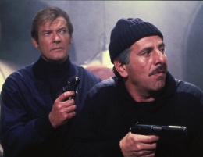A britek egyik hajója elsüllyed a görög szigetek mellett. A hajóval együtt a tengersírba merül egy szupertitkos, high-tech eszköz, az ATAC is, amelyet szívesen megkaparintanának az oroszok is, ami nem csoda, hiszen ez a konzol rejti azt a titkos kódot, amely a brit tengeralattjárók rakétáit irányítja. Nem is tétlenkednek sokáig a KGB emberei: mire Bond a helyszínre érkezik, már társai is akadnak, akik szintén az ATAC megszerzésén munkálkodnak.  
A 007-esnek ezúttal a szokottnál is elszántabb hölgykísérője akad: egy lány, aki bosszút akar állni szülei gyilkosain. Közös kalandos útjuk az Égei-tenger mélyétől a görög hegyvidékek csúcsáig vezet és a rengeteg életveszélyes akció közepette szinte alig akad idejük egymásra. Szinte...

A Brit Titkosszolgálat egyik ügynöke lélekszakadva menekül Kelet-Berlinen át az Angol Nagykövetség felé. Nyomában egy utazó cirkusz késdobáló testvérpárja - profi gyilkosok. Az ügynök nem éli túl az akciót, de zsákmányát, amiért életével fizetett, még sikerül eljuttatnia a követségre. A cári Oroszország egy ritka kincséről, egy gyémánttal ékesített Faberge tojásról van szó - pontosabban a megfizethetetlen műkincs egy tökéletes hamisítványáról. Bond feladata kideríteni, milyen nyomot talált meggyilkolt kollégája és kinek állt érdekében eltenni őt láb alól. Amikor egy aukción egy utazó cirkusz helyettes igazgatója, Kamal hihetetlen áron megvásárolja a Faberge gyűjtemény egy további darabját, a 007-es gyanút fog.

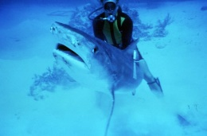Az ős-Bond Connery tizenkét évvel korábban fordított hátat a szerepnek, mondván, hogy többé soha nem fog James Bond bőrébe bújni. Nem véletlenül lett az új film címe kissé önironikus: Soha ne mondd, hogy soha...  
Amikor a nukleáris terrorizmus veszélye fenyegeti a világot, ki más háríthatná el a veszedelmet, mint a 007-es szuperügynök? James Bond Angliából a Bahamákra repül, onnan pedig Dél-Franciaországba, s közben mindenhová követi a gyönyörű, ám de életveszélyes Fatima Blush, aki mindenre képes, hogy végezzen kitűzött célpontjával.

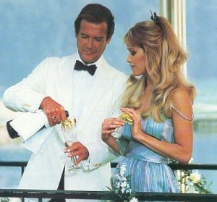Max Zorin a komputerbáró nem elégszik meg azzal, hogy milliárdokat keressen a számítástechnikai piacon. Azt akarja, hogy cége legyen az egyetlen meghatározó erő az új iparágban. Ebben már csak a konkurencia, a kaliforniai Szilícium-völgyben virágzó high-tech üzemek akadályozzák, de talán már nem sokáig. Zorin azt tervezi, hogy az egyébként is veszélyeztetett környéken mesterségesen idéz elő olyan nagyerejű földrengést, amely pillanatok alatt elpusztítja a Szilícium-völgyet. James Bond indul Zorin megállítására.

Egy ismeretlen alvilági szervezet sorra gyilkolja a nyugati világ legjobb titkosügynökeit, megbontva ezzel a kelet és a nyugat hidegháborús, langyos egyensúlyát. Bár az akció kétségtelenül a szovjetek malmára hajtja a vizet, kivételesen nem a KGB keze van a dologban, hanem egy köpönyegforgató orosz tábornoké, akinek egykor még maga James Bond segített nyugatra szökni. A 007-es ügynöknek azonban most el kell kapnia a tábornokot, akihez csak egyetlen módon kerülhet közel: ha megtalálja egykori barátnőjét, Karát, a cseh csellistalányt. Bondnak először őt kell kiszöktetnie az országból, majd rá kell jönnie, mire is megy ki a játék. Kalandjai során ópium- és fegyvercsempészekkel hozza össze a sors és belecsöppen az afgán háború közepébe is...

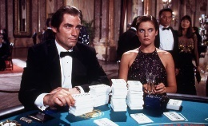Ezúttal nem a hazáért, nem a királyért kockáztatja életét a 007-es ügynök - a bosszúvágy hajtja. Miután legjobb barátjának, Felix Leiternek egy kegyetlen drogbáró megölette fiatal feleségét és Felix is csak komoly sérülésekkel, félholtan úszta meg a dolgot, Bond engedélyt kér a szolgálattól arra, hogy lekapcsolja a drogkereskedőt. A titkosszolgálat nem támogatja az ügynököt, így Bond komoly lépésre szánja el magát: leadja szolgálati fegyverét és bejelenti, hogy kilép a szervezetből. Szigorúan magánemberként, a szolgálat támogatása nélkül kezdi el élete legszemélyesebb akcióját, de akadnak barátok, akik így is segítenek neki. Szüksége is lesz minden segítségre, ugyanis a drogkereskedő nagy tétekben játszik: nagyipari szinten termeli a kábítószert és saját hadsereget tart fenn, hogy megvédje magát...

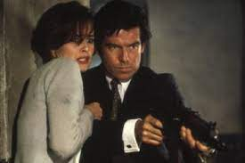Lehet, hogy James Bondot eddig szinte csupa zöldfülűvel hozta össze a sors, ám mostani ellenfelét tényleg kemény fából faragták. Ez a mindenre elszánt bandita az orosz alvilággal is összeszűri a levet, csak hogy megkaparinthasson egy hétpecsétes titokként kezelt katonai helikoptert, majd megszerezze a legféltettebb és legveszélyesebb szovjet űrfegyvert is, az Aranyszemet. Ilyen arzenállal akár az egész nyugati civilizációt le lehet söpörni a föld színéről. És a 007-es ügynök éppen ezt akarja megakadályozni.

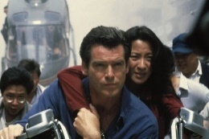Valaki egymás torkának akarja ugrasztani a világ nagyhatalmait. A nyomok Elliott Carver-hez, a nagy befolyású sajtómogulhoz vezetnek, aki hatalmas médiabirodalma segítségével könnyedén manipulál bárkit. Ha Carver-en múlik, az egész világon úrrá lesz a káosz. Itt csakis egyvalaki csinálhat rendet. Bond, James Bond. Bond először Carver szexis feleségét, - korábbi barátnőjét - Parist próbálja megkörnyékezni, majd egyesíti erőit Wai Linnel, a lélegzetelállítóan gyönyörű kínai ügynöknővel.

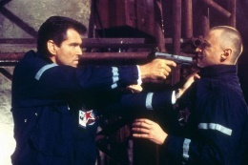James Bondnak egy meggyilkolt olajmágnás látszólag védtelen lányát kell megvédenie a rá leselkedő veszélyektől. Egy szó szerint "agyafúrt" gonosztevővel kell felvennie a harcot: Renarddal, akiről nem tudni, hogy őrült tervei az agyában megragadt puskagolyónak köszönhetően születtek, vagy éppen őrült tervei miatt kapta a golyót. Ami biztos: a "baleset" óta még veszélyesebb, mint valaha, ugyanis azóta nem érez fájdalmat. Bondnak a mundér becsületét is védenie kell: a szolgálat főhadiszállását terrortámadás éri és a 007-es szeretett főnöke, M is a gonosztevők fogságába esik.

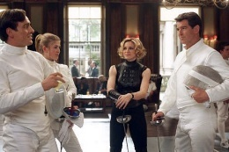James Bond 40 éve a legkedveltebb titkosügynök és nem hiába. A huszadik, jubileumi film sem okozhatott csalódást, sőt sokak szerint a sorozat egyik legjobb epizódja. A 007-es ügynök (Pierce Brosnan) körül gyorsan zajlanak az események. Bond ezúttal az Észak- és Dél-Korea közötti acsarkodásokban vesz részt. Az északiak mindenre kapható banditája, Zao (Rick Yune) foglyul ejti. Szabadulásakor Bond bosszút esküszik ellene. Következő megbízatása egy rejtélyes milliomos, Gustav Graves (Toby Stephens) ellen szól, akinek nagy tervei vannak a világ leigázására. Két hölgy is nehezíti Bond dolgát: Jinx (Halle Berry), a gyönyörű gyémántcsempész és a nyugtalanító Miranda Frost (Rosamund Pike). Koreába Londonon és Kubán át vezetnek vissza a szövevényes szálak.

<https://www.youtube.com/watch?v=cG1ztRUeLw8>

<https://www.youtube.com/watch?v=-JdEt98DOgE>

<https://www.youtube.com/watch?v=vdLUYkVdeKs>

<https://www.youtube.com/watch?v=iktt0mWeL8o>

<https://videa.hu/videok/film-animacio/ejszaka-a-muzeumban-elozetes-muzeum-HWblp5MN4PeVUmmx>

<https://www.youtube.com/watch?v=Lp2ZBF30i-0>

<https://www.youtube.com/watch?v=vjKfcu5Z9MU>

<https://www.youtube.com/watch?v=HbpxTC0tQ-I>

<https://www.youtube.com/watch?v=9b51SaYwjDA>

<https://www.youtube.com/watch?v=zMAtw67N1Lg>

<https://www.youtube.com/watch?v=HkCdNH0vDY8>

<https://www.youtube.com/watch?v=T0OVcXO6dPk>

<https://www.youtube.com/watch?v=CiEn2D8GBCY>

<https://www.youtube.com/watch?v=VuLGlupQbSI>

<https://www.youtube.com/watch?v=Upu7Q08kKbM>

<https://www.youtube.com/watch?v=clLvhHtTlRQ>

<https://www.youtube.com/watch?v=36mnx8dBbGE>

<https://www.youtube.com/watch?v=3a4144pBAL0>

<https://www.youtube.com/watch?v=6kw1UVovByw>

<https://www.youtube.com/watch?v=ujmoYyEyDP8>

<https://www.youtube.com/watch?v=Ltba1_-tRT4>

<https://www.youtube.com/watch?v=c8XTP6NBMKc>

<https://www.youtube.com/watch?v=KMKk7Dn__-Y>

<https://www.youtube.com/watch?v=jEDaVHmw7r4>

<https://www.youtube.com/watch?v=5h9VDUNtoto>

<https://www.youtube.com/watch?v=gYWvwkXreaI>

<https://www.youtube.com/watch?v=CvHp7xJZ4_U>

<https://www.youtube.com/watch?v=_-EX4X13hYc>

<https://www.youtube.com/watch?v=xqjICXgcsZM>

<https://www.youtube.com/watch?v=FRLwoMXaZHQ>

<https://www.youtube.com/watch?v=Mq4m3yAoW8E>

<https://www.youtube.com/watch?v=sFXGrTng0gQ>

Oklahomában az utóbbi ötven év legnagyobb vihara készülődik. Erre a viharra várt a két rivális tudóscsoport, akik most akarják beírni nevüket a tudósok nagykönyvébe. Mindkét "viharvadász" csapat elsőként akarja saját berendezését bejuttatni a tornádó belsejébe, hogy értékes adatokat nyerjenek a forgószél viselkedéséről. Amelyiknek sikerül, megfejtheti a tornádó rejtélyét, és számtalan életet menthet meg. De ehhez egyenesen a szörnyeteg útjába kell állniuk, és mindig az örvénylő légoszlop előtt kell járniuk, megbecsülve kiszámíthatatlan mozgását.

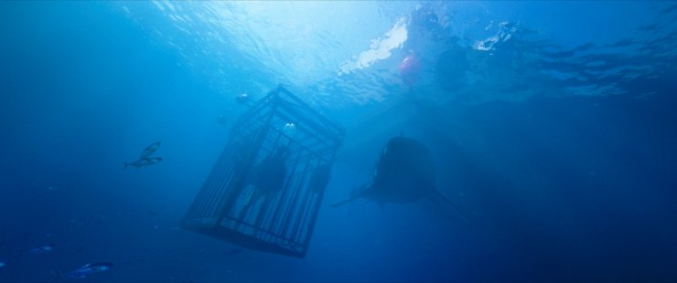 Két lánytestvér Mexikóban nyaral, ahol a tengerpart és az éjszakai élet segítik a könnyed kikapcsolódásukat. A lányok egy nap extrém cápanézésre indulnak, s a kirándulás során egy rácsos ketrecben merülnek le az óceán mélyére, hogy közvetlen közelről is láthassák a gyilkos ragadozókat. A biztonsági ketrecet tartó kábel azonban váratlanul elszakad, s 47 méter mélybe süllyed. A lányoknak alig egy órányi oxigénje marad a palackjukban, s ha mindez nem lenne elég, hemzsegnek körülöttük a vérszomjas cápák is. Halálos versenyfutás kezdődik az idővel az életükért.

<https://www.youtube.com/watch?v=55Qo2hlke3Q>

<https://www.youtube.com/watch?v=wETmwHx7Vd4>

<https://www.youtube.com/watch?v=zF3lM_EPh2U>

<https://www.youtube.com/watch?v=udm5jUA-2bs>

Vitt Péter miniszter helyett mindig titkára, Galamb Sándor viszi el a balhét. De a cinikus kormánytag most alaposan benne van a pácban. Az Astoriában tervezett kellemes kis estét az ellenzék titkárnőjével, miközben a parlamentben éjszakai ülés zajlik, ám a legizgalmasabb pillanatban ölükbe pottyan egy hulla. Nosza odacsörgeti Galambot, hogy takarítsa el, míg ők lelépnek, ám az akció nem pont úgy sikerül, ahogy akarták. Megjelenik a féltékeny férj, szétveri a berendezést, a szállodaigazgató pánikba esik, a hulla pedig lábra kap.

<https://www.youtube.com/watch?v=jXDnVZHJ0s4>

https://youtu.be/KPO1GgZPSIU?si= KnTCmpOPfA0lua2f

https://youtu.be/2MhvW1KI6KA?si =6bE9Fk0CvnNf8W2z

https://youtu.be/r4T0zcUoJbs?si=u VjrBMv025iaSRtE

https://youtu.be/9uufYGJJoKY?si= 12e6wozFWuYHnCub

https://youtu.be/jrwRvXXtYHM?si= gApPpaebD_95JLsM

https://www.youtube.com/watch?v=OLYENHi4IIc

<https://www.youtube.com/watch?v=PopztRwkrzs>

<https://www.youtube.com/watch?v=AC008sHIwPU>

<https://www.youtube.com/watch?v=TKswGew_6Xc>

<https://www.youtube.com/watch?v=_nSrwbXcDjI>

<https://www.youtube.com/watch?v=Xm12NSa8jsM>

<https://www.youtube.com/watch?v=UTNcOwQ2lRw>

<https://www.youtube.com/watch?v=_eED8IAv_Ac>

<https://www.youtube.com/watch?v=qyvT0efw36s>

<https://www.youtube.com/watch?v=ITlM041DW1U>

<https://www.youtube.com/watch?v=TKswGew_6Xc>



Abahachi (Michael Herbig) és Ranger (Christian Tramitz) vértestvérek, a vadnyugaton harcolnak az igazságért, a békéért és a szabadságért. Fáradhatatlanul lovagolnak, ha kell, a földön kúsznak, és megszámlálhatatlan nyomot követnek. A bajok akkor kezdődnek, amikor Abahachi némi aranyat kölcsönöz a sosonoktól, és megvesz egy kocsmát a prérin. Kiderül, hogy az eladó, a dörzsölt üzletember, Santa Maria nagyon rossz fiú, mi több, csaló.

<https://www.youtube.com/watch?v=WdqCAZbr9V8>